Федеральное государственное бюджетное образовательное учреждение высшего образования
«Сибирский государственный университет телекоммуникаций и информатики» (СибГУТИ)

Кафедра прикладной математики и кибернетики

ОТЧЕТ
по лабораторной работе №2.2

по дисциплине «Интернет-технологии»

Выполнил:
ст. гр. ИВ-921
Ярошев Р.А.

Проверил:
доц. каф. ПмиК
Приставка П.А.

Оценка «_____________»

Новосибирск 2020

Оглавление
Задание 3
Выполнение 4
Листинг 8

Задание
Создать пример анимационного изображения. Размер всех картинок - 400x60 пикселей. Добавить кнопки "Быстрее", "Медленнее", "Стоп" и "Старт".
Картинки даны в тексте задания.

Выполнение
Вступление
Первое, на что обращаем внимание — это количество изображений (12 штук). Поэтому было бы удобно записать изображения в массив и считывать в дальнейшем из этого массива нужное изображение:
for (i = 0; i < 12; i++) { //перебираем индексы, начинаем с 1
Imgofarr[i] = new Image(); //кладем изображение в массив new Image
Imgofarr[i].src = "s" + i + ".gif";} //получение элемента из массива

Для кнопок «Старт» «Стоп» «Быстрее» «Медленнее» напишем соответствующие функции:
function start() {
setTimeout('go_animation()', delay);
Flag = 1;
}
...
function stop() {
Flag = 0;
}
...
function faster() {
delay = delay - 200;
if(delay < 0)
delay = 0;
}
…
function slowly() {
delay = delay + 50;
if(delay > 5000)
delay = 5000;
}

Можно заметить, что для кнопок Start и Stop указаны флаги. Это сделано для того, чтобы соответствующие функции запуска и приостановки изображения (go_animation, stop_animation) получали сигнал обращения к ним.
Функции для кнопок описаны событием onclick в параметре «button»:
<FORM>
<input type="button" value="Текст кнопки" onclick="имя функции()">
...
</FORM>
Таким образом, программа понимает какую кнопку нажал пользователь и какая функция должна работать.

Запуск анимации
В функции «go_animation» мы имеем обращение к кнопке «Старт» при помощи флага, то есть, нажимая эту кнопку, передается сигнал на функцию:
if (Flag == 1)...
В функции «go_animation»:
document.anim.src = Imgofarr[StImgNb].src;
StImgNb++;
if (StImgNb >= 12) {
StImgNb = 1;
}
открываем последовательно изображения от 1 до 12:
document.anim.src = Imgofarr[StImgNb].src;
При чем, когда все изображения будут пройдены (StImgNb = 12), снова открываем изображение с индексом 1 (StImgNb = 1).
Чтобы загрузка изображений была упорядоченной, добавляем задержку (delay = 900) для функции «go_animation»:
setTimeout('go_animation()', delay);

Остановка анимации

В функции «stop_animation»:
function stop_animation() {
if (Flag == 0) {
document.anim.src = stop;
}
если флаг (Flag == 0) активен, значит нажата кнопка «Стоп». Далее в функции останавливаем вывод картинок (document.anim.src = stop;). В данном случае логична остановка, поскольку нет задачи сбросить процесс загрузки изображений.

Быстрее
Функция «faster» будет выполняться только после запуска функции «go_animation», за счет ее расположения. В теле функции происходит изменение значения переменной delay, уменьшаем на 200 единиц:
function faster() {
delay = delay - 200;
if(delay < 0)
delay = 50
}
минимальный интервал смены изображений (delay = 50) позволяет воспринимать анимацию.
Медленнее
Функция «slowly» будет выполняться выполняться только после запуска функции «go_animation», за счет ее расположения. В теле функции происходит изменение значения переменной delay, увеличиваем на 200 единиц:
function slowly() {
delay = delay + 200;
if(delay > 1500)
delay = 1500;
}
минимальный интервал смены изображений (delay = 1500) позволяет воспринимать анимацию.
Заключение
Параметры изображений и кнопок описываем в теге <BODY>...</BODY>:
<img name="anim" src="s1.gif">
<FORM>
<input type="button" value="Текст кнопки" onclick="имя функции()">
...
</FORM>

Получилось:
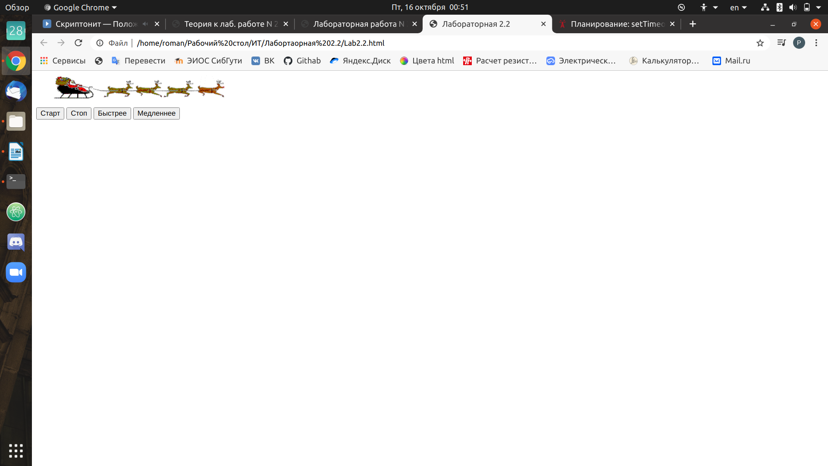

Листинг
Lab2.2
1  2  3  4  5  6  7  8  9  10  11  12  13  14  15  16  17  18  19  20  21  22  23  24  25  26  27  28  29  30  31  32  33  34  35  36  37  38  39  40  41  42  43  44  45  46  47  48  49  50  51  52  53  54  55  56  57  58  59  60  61  62  63  64  65  66  67  68  69 | <!DOCTYPE HTML PUBLIC "-//IETF//DTD HTML 3.2//RU">  <HTML><HEAD>  <META HTTP-EQUIV="CONTENT-TYPE" CONTENT="text/html; charset=UTF-8">  <TITLE>Лабораторная 2.2</TITLE>  </HEAD>  <SCRIPT language="JavaScript">  var delay = 900; // значение задержки  var StImgNb = 1; // стартовый номер картинки  var Imgofarr = new Image(); // массив с названиями картинок  for (i = 0; i < 12; i++) {  Imgofarr[i] = new Image();  Imgofarr[i].src = "s" + i + ".gif";  }  function go_animation() {  if (Flag == 1) {  document.anim.src = Imgofarr[StImgNb].src;  StImgNb++;  if (StImgNb >= 12) {  StImgNb = 1;  }  setTimeout('go_animation()', delay);  }  }  function stop_animation() {  if (Flag == 0) {  document.anim.src = stop;  }  }  function start() {  setTimeout('go_animation()', delay);  Flag = 1;  }  function stop() {  Flag = 0;  }  function faster() {  delay = delay - 200;  if(delay < 0)  delay = 50;  }  function slowly() {  delay = delay + 200;  if(delay > 1500)  delay = 1500;  }  </SCRIPT>  </HEAD>  <BODY>  <img name="anim" src="s1.gif">  <FORM>  <input type="button" value="Старт" onclick="start()">  <input type="button" value="Стоп" onclick="stop()">  <input type="button" value="Быстрее" onclick="faster()">  <input type="button" value="Медленнее" onclick="slowly()">  </FORM>  </BODY>  </HTML>

